彭博裕 求职意向：客户经理  电话：17668025109 邮箱：pbyuqianrushi@163.com 2027届 | 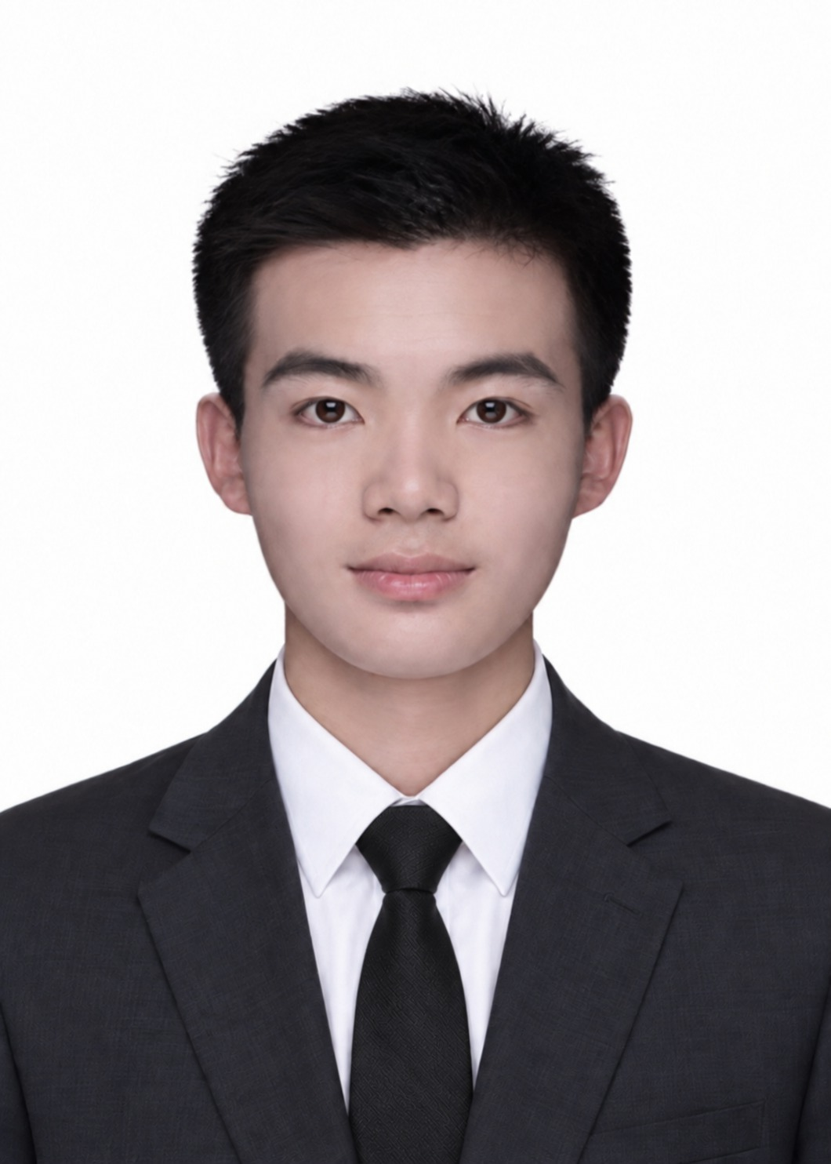
教育背景
2023.09—2027.06 | 山东建筑大学 | 物联网工程｜本科 | 专业综合测评排名前10%
竞赛与荣誉
比赛获奖：蓝桥杯省级三等奖；电子设计大赛校级一等奖。
证书荣誉：英语四级（CET-4）；三好学生、优秀学生（个人）、优秀共青团员。
项目实践：负责组织开放实验项目，并验收优秀。
实习经历
湘潭市仙女竹业有限公司｜销售实习生 | 2024.06—2024.10
• 销售业绩：代表公司参加上海日用品展览会并担任柜台营销员，主动开发客源、接待洽谈客户100余名，围绕客户关注点组织产品介绍，促成多个万元级订单与数十万元级订单，获评公司“优秀销售实习生”。
• 产品与工艺：入职后系统学习公司产品线、品质标准与生产工艺，能结合材质、工艺与适用场景完整讲解产品价值，把产品优势转译为客户关注的价值点，以专业度支撑现场成交。
• 市场推广：随公司赴多地开展产品宣传与推介，面对不同地区、不同类型的客户群体调整讲解内容与方式，在一线销售与陌生客户沟通中持续积累实战经验。
校园经历
• 组织统筹：担任校学生会科创部部长，管理约50名成员，组织电赛、西门子杯、蓝桥杯及国产MCU厂商校级宣讲，负责人员分工、跨部门协调与流程安排，保障活动按计划落地。
• 现场应急：统筹文艺晚会、校园歌手大赛等200余人活动的设备保障，制定主备双方案；音频设备突发故障时按预案切换备用设备，快速恢复现场声音，保障活动继续进行。
项目经历
基于STM32的多功能综合测量平台 | 多功能集成 · 统筹推进 · 指标交付
项目简介：将示波器、数字万用表、信号发生器与可调直流电源四类功能整合为一台多用途测量设备，独立推进从方案设计、开发调试到整板交付的全过程，测量误差控制在1 Hz/1%。
项目职责：负责整体方案与软硬件调试，推进各功能模块按节点交付。
• 方案统筹：按“采集—处理—显示—输出”划分四个功能模块的职责与接口，制定各模块开发顺序与验证节点，按计划完成整板联调。
• 问题攻坚：围绕整机误差指标定位偏差来源，通过参考基准估算、量程档位识别与分压偏置补偿完成多量程换算修正，收敛到频率误差1 Hz、电压电阻误差1%。
• 交付闭环：完成四类功能的整板实测与问题修正，交付功能完整、指标可复现、可现场演示的成品。
基于MSPM0与K230的移动目标瞄准系统 | 跨角色协作 · 需求对接 · 团队交付
项目简介：团队课题中负责AI训练部署与视觉定位方向，结合K230 KPU推理单元实现AI目标检测与几何视觉，与运动控制方向队友协作完成整机交付；整机实测启动2秒内瞄准、打靶误差＜1.5cm、稳定行驶误差＜2cm（团队指标）。
项目职责：负责视觉算法、灰度采集与跨模块对接。
• 需求拆解：把“命中移动目标”的总体目标拆分为视觉识别与云台控制两段可执行需求，明确两端输入输出与验收口径，作为视觉与控制两端协作的统一基准。
• 接口沟通：与控制方向队友以串口协议约定数据格式与偏差语义，并跑通AI检测框与几何定位双路输出的融合；联调中按现象快速区分识别侧或执行侧问题，高效定位到人。
• 团队交付：在竞赛时间约束下与队友按节点集成联调，整机达成2秒内瞄准、＜1.5cm/＜2cm的实测指标。
专业技能
技术基础：物联网工程专业背景，熟悉嵌入式系统、传感器与常用通信协议（UART、I²C、SPI），能阅读原理图与数据手册等技术资料，可独立完成设备调试与产品演示。
工程素养：结合示波器、万用表等仪器定位软硬件问题，习惯以实测数据支撑结论；能使用CMake/GCC、Git完成构建与版本管理。
办公技能：熟练使用WPS/Office完成文档撰写、数据整理与演示材料制作。
AI工具：熟练使用Codex、Claude Code、DeepSeek Harness、ZCode等工具搭建工作流，辅助资料整理与演示内容制作，快速完成产品设计与开发。
资质：机动车C1驾驶证，适应出差与驻外工作。

